PORTFOLIO
MET MOI

Plan d’un cahier des charges

Table des matières
Plan d’un cahier des charges 2
Présentation du projet 3
Objectifs généraux et enjeux 3
Fonctionnalités principales 3
Spécifications fonctionnelles 4
Les personas 4
Les scénarios d’utilisation 5
Les fonctionnalités détaillées 7
Les wireframes (ou maquettes) 11
11
Spécifications techniques 13
Technologies 13
Éco-conception 13
Réduction de l’impact énergétique : 13
Accessibilité 14
Référencement 14
Protection des données personnelles 15
Rôles et droits 15
Architecture technique 16
Contraintes 18
Sécurité 18
Budget 19
Organisation 19
Équipe 19
Outils de travail collaboratif 19
Rétro planning 20

Présentation du projet
L’objectif est de livrer un portfolio moderne et interactif destiné à valoriser le profil d’un développeur informatique.
Ce portfolio servira de vitrine professionnelle afin de présenter ses compétences, ses projets, son parcours et sa personnalité, tout en offrant une expérience utilisateur fluide et haut de gamme.
Il s’adresse aux recruteurs, aux entreprises, aux clients potentiels ainsi qu’aux partenaires souhaitant évaluer le profil et le savoir-faire du développeur.

Objectifs généraux et enjeux

A l’heure d’aujourd’hui le marché du développement informatique est bouché et très sélectif. Avoir un portfolio interactif et immersif aide le développeur à se présenter au mieux avant un entretien.
Le portfolio a donc pour objectif de centraliser toutes les informations professionnelles et personnelles du développeur sur une plateforme unique, accessible en ligne. Cela améliore sa visibilité, sa crédibilité et ses opportunités de recrutement.

Fonctionnalités principales

• Présentation du profil du développeur (parcours, compétences, objectifs)
• Galerie interactive des projets réalisés

• Accès direct aux différentes plateformes de contact (GitHub, LinkedIn, courriel, ...)
• Fiches détaillées pour chaque projet
• Formulaire de contact professionnel
• Espace d’administration pour gérer les contenus
• Design moderne avec animations et effets visuels
• Version mobile et ordinateur (responsive)
• Mode sombre
• Téléchargement du CV

Spécifications fonctionnelles

Les personas
Recruteur(euse) n°1 :
Nom : Claire
Âge : 35 ans
Profession : Responsable recrutement dans une entreprise du numérique
Situation : Claire reçoit de nombreux CV chaque semaine et dispose de peu de temps pour analyser chaque profil.
Besoin : Elle souhaite pouvoir consulter rapidement les compétences, les projets et le niveau technique d’un développeur à travers une interface claire, professionnelle et efficace.

Recruteur(euse) n°2 :
Nom : Maxime
Âge : 29 ans
Profession : Responsable recrutement dans une PME du numérique
Situation : Maxime prend son temps pour observer et tenter de cerner le profil avant même de le rencontrer. Il s’attarde sur chaque détail du portfolio et du CV. Il aime prendre son temps pour profiter du travail du développeur.
Besoin : Il a besoin d’un portfolio qui reflète à la fois les compétences techniques du développeur, sa personnalité, sa créativité et sa manière de travailler, afin de mieux cerner le profil humain avant un éventuel entretien.

Le développeur (propriétaire du portfolio) :
Nom : Gabriel
Âge : 17 ans
Profession : Étudiant en développement informatique
Situation : Gabriel souhaite se démarquer des autres candidats lors de recherches de stages, d’alternances ou projets personnels ou collaborations, tout en exprimant sa personnalité et sa vision du développement à travers un site à son image.
Besoin : Il souhaite disposer d’un portfolio moderne, personnalisable et administrable lui permettant de mettre en valeur ses projets, ses compétences techniques et son identité professionnelle.

Le client potentiel :
Nom : Marc
Âge : 42 ans
Profession : Entrepreneur
Situation : Marc n’a pas de compétences techniques et cherche un développeur capable de vulgariser son travail.
Besoin : Il souhaite visualiser des projets concrets, comprendre rapidement le niveau de compétence du développeur et pouvoir le contacter facilement.

Le(s) collègue(s) – espace privé
Nom : Non défini (persona générique)
Âge : 20 à 45 ans
Profession : Développeur informatique (junior à senior)
Situation : Ce persona représente les développeurs susceptibles de consulter le portfolio dans un cadre professionnel ou collaboratif. Il peut s’agir d’un collègue, d’un mentor ou d’un futur collaborateur souhaitant évaluer le niveau technique et la qualité des projets, mais aussi découvrir la personnalité et les méthodes de travail du développeur dans un environnement plus privé.
Besoin : Il a besoin d’un portfolio structuré et détaillé mettant en avant des projets concrets, les technologies utilisées, la logique de développement et, si possible, l’accès au code source afin d’évaluer la capacité du développeur à travailler en équipe. Il a aussi besoin de comprendre quel personne le propriétaire est tout en cherchant des points communs pour entamer une conversation.

Les scénarios d’utilisation

Scénario 1 – Recruteur pressé (Claire)
Claire reçoit le CV de Gabriel par email alors qu’elle est sur le chemin du travail.
Ne disposant que de quelques minutes et n’étant pas encore sur son ordinateur, elle décide tout de même d’ouvrir le lien du portfolio depuis son smartphone.
Dès la page d’accueil, elle identifie rapidement le profil du développeur, ses principales compétences et les technologies maîtrisées grâce à une présentation claire, hiérarchisée et adaptée au format mobile.
Elle consulte brièvement deux projets, visualise les technologies utilisées, puis télécharge le CV afin de le consulter ultérieurement.
Convaincue par le sérieux et la lisibilité du profil, elle transmet le lien du portfolio à un collègue pour obtenir un second avis.

Scénario 2 – Recruteur analytique (Maxime)
Maxime découvre le portfolio via une candidature.
Il prend le temps de parcourir l’ensemble du site sur ordinateur.
Il consulte la page « À propos » afin de mieux comprendre la personnalité et la vision du développeur, puis analyse en détail plusieurs projets, leurs descriptions et les technologies utilisées.
Il apprécie la cohérence graphique, les animations et la clarté des explications.
À l’issue de sa visite, il contacte le développeur via le formulaire afin de proposer un entretien.

Scénario 3 – Développeur (Gabriel – back-office)
Gabriel se connecte à l’espace d’administration sécurisé du portfolio.
Il ajoute un nouveau projet en renseignant le titre, la description, les technologies utilisées et des visuels.
Il modifie également certaines informations de son profil afin de les maintenir à jour.
Après validation, les modifications sont automatiquement visibles sur la partie publique du site.

Scénario 4 – Client non technique (Marc)
Marc arrive sur le portfolio après une recommandation.
Il parcourt la page d’accueil et consulte plusieurs projets présentés de manière visuelle et accessible.
Les descriptions, rédigées avec un vocabulaire clair, lui permettent de comprendre les objectifs et les résultats des projets sans connaissances techniques.
Intéressé, il utilise le formulaire de contact pour exposer son besoin et demander un devis.

Scénario 5 – Collègue / Mentor (espace privé)
Un collègue ou mentor se connecte à l’espace privé du portfolio.
Il consulte les projets en cours, les idées de fonctionnalités expérimentales et les notes de développement de Gabriel.
Il peut observer la méthodologie, les choix techniques et le processus de création, ainsi que les commentaires internes ajoutés par Gabriel.
Cette version privée permet d’échanger des conseils, d’évaluer la compatibilité pour un projet commun et de découvrir le profil humain du développeur sans exposer ces informations au public.

Les fonctionnalités détaillées

- Page d’accueil – carrousel 3D interactif
C’est la première page que la majorité des utilisateurs verront. Elle transforme l’arrivée sur le portfolio en expérience immersive et ludique, mettant immédiatement en valeur la créativité et la maîtrise technique du développeur.
Fonctionnalités :
- Carrousel 3D de voitures
  - Chaque voiture représente une page clé du portfolio :
    - Exemple : Projets, À propos, Compétences, Contact, CV.
  - Le carrousel tourne à 360° et peut être contrôlé par l’utilisateur ou en mode automatique.
  - Effet visuel immersif rappelant un jeu de course pour attirer l’attention.
- Sélection d’une voiture
  - Clic sur une voiture sélectionne la page correspondante.
  - Les autres voitures disparaissent dans une animation fluide, et la voiture sélectionnée “avance” au centre, révélant progressivement le contenu de la page.
  - Transition fluide et responsive sur ordinateur et mobile.
- Navigation persistante
  - Menu minimal pour revenir à l’accueil ou naviguer vers d’autres pages sans perdre l’effet immersif.
- Expérience utilisateur
  - Claire (recruteur pressé) peut rapidement accéder à une page clé.
  - Maxime (recruteur analytique) peut apprécier le design et la créativité.
  - Collègues / mentors perçoivent la structure globale et l’originalité.
  - Gabriel met en avant son identité et sa créativité dès l’arrivée sur le portfolio.
- Justification technique
  - Animations 3D avec Three.js / WebGL.
  - Contenu des pages généré en HTML/CSS/JS classique pour la lisibilité et l’accessibilité.
  - Responsive et mode sombre.

- Page « Projets »
Cette page permet de consulter l’ensemble des projets réalisés par le développeur.
Fonctionnalités :
- Liste des projets
  - Affichage sous forme de cartes ou de vignettes avec image, titre et résumé.
  - Possibilité de filtrer par technologie (JavaScript, PHP, Python…).
- Fiche projet détaillée
  - Description complète, objectifs et résultats du projet
  - Technologies utilisées
  - Captures d’écran ou médias interactifs
  - Difficultés rencontrées et solutions apportées
  - Lien vers le code source (si autorisé)
- Justification pour les personas
  - Claire : voit rapidement compétences et technologies
  - Maxime : analyse en profondeur chaque projet
  - Collègues / mentors : accès à code source et méthodologie pour comprendre la logique de développement

- Page « À propos »
Cette page présente le développeur en détail :
Fonctionnalités :
- Parcours scolaire et expériences
- Valeurs et vision du développement
- Méthodes de travail
- Centres d’intérêt
- Photo ou vidéo de présentation
Justification :
- Maxime : découvre la personnalité et le style de travail
- Marc : comprend le profil humain et professionnel
- Collègues : identifie la compatibilité pour une collaboration future

- Page « Compétences »
Fonctionnalités :
- Visualisation des compétences sous forme de badges, graphiques ou jauges interactives
- Classement par domaine : front-end, back-end, frameworks, outils
- Possibilité d’afficher des projets associés à chaque compétence
Justification :
- Claire : identifie rapidement les compétences clés
- Maxime : analyse détaillée
- Marc : peut se faire rapidement une idée du niveau global du développeur grâce à des indicateurs visuels et des descriptions accessibles, sans avoir besoin de comprendre les détails techniques.
- Collègues : comprend le niveau technique et les technologies maîtrisées

- Page « Contact »
Fonctionnalités :
- Formulaire de contact sécurisé avec champs : nom, (entreprise*), courriel, objet, message
- Validation automatique des camps pour éviter les erreurs de saisies
- Captcha anti-spam pour protéger le formulaire des soumissions automatiques.
- Liens directs vers GitHub, LinkedIn, courriel
- Responsive pour mobile et ordinateur
Justification :
- Claire et Maxime : contact rapide après analyse
- Marc : simplifie la demande de devis ou de collaboration
- Collègues : possibilité de demander un accès à l’espace privé

- Page « Espace privé pour collègues / mentors » (back-office)
Accès :
- Exclusivement pour les utilisateurs possédant un compte, lui-même donné par le développeur.
- Séparation claire entre contenu public et contenu privée
Fonctionnalités :
- Consultation des projets en cours ou expérimentaux
- Notes et commentaires internes sur chaque projet
- Visualisation des choix techniques, méthodologie et décisions
- Possibilité de commenter ou suggérer des améliorations
- Interface simple, centrée sur le contenu et l’apprentissage, sans mise en avant commerciale
- Ajout facultatif d’expériences personnelles (voyages, projets extrascolaires) ou situation familiale actuelle.
Justification :
- Les collègues et mentors peuvent évaluer le savoir-faire, la personnalité et la compatibilité professionnelle du développeur avant une collaboration.
- L’ajout d’informations personnelles, comme les passions ou expériences de voyage, permet de créer des points communs, favoriser les discussions et renforcer la cohésion d’équipe.
- Cette approche permet d’allier analyse technique et dimension humaine, essentielle pour les collaborations futures.

Les wireframes (ou maquettes)
MAQUETTES :
- Accueil
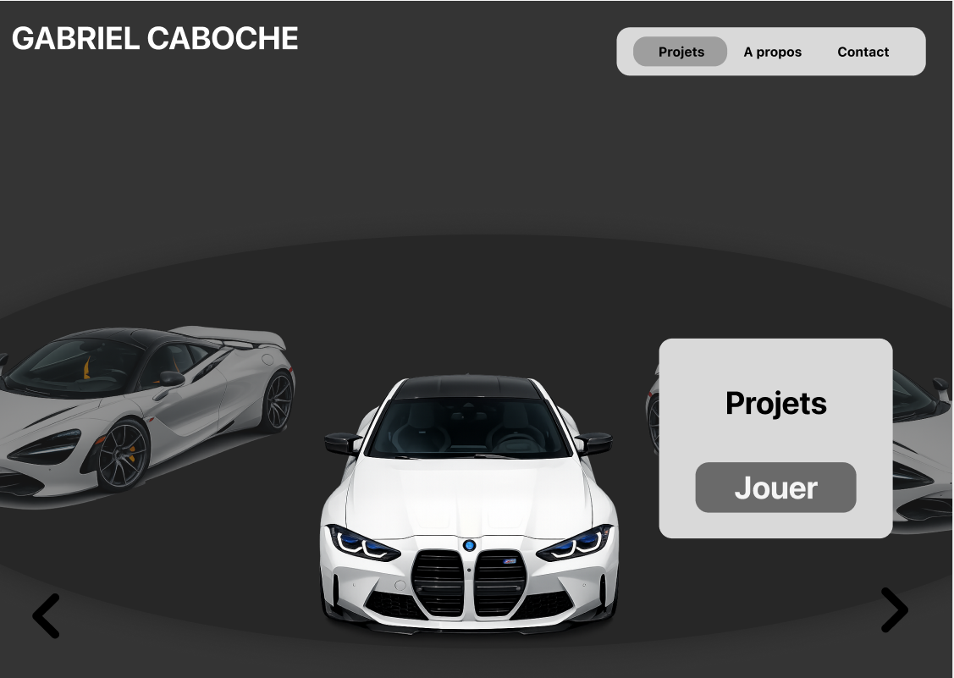

- Projets

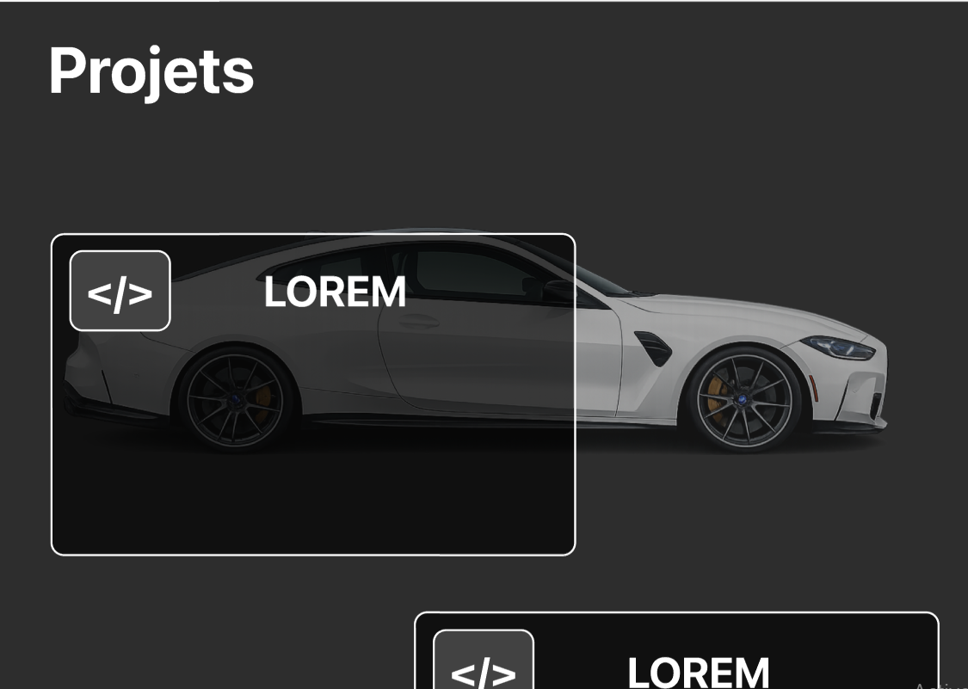

(Chaque page sera similaire à ‘projets’, la voiture sélectionnée sera présente en arrière-plan tandis que les informations seront au premier plan avec un design qui laissera les véhicules visibles.)

WIREFRAMES :
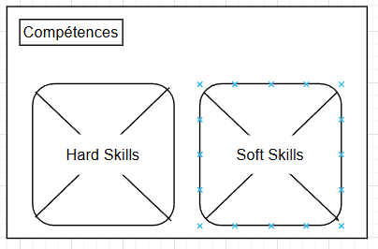
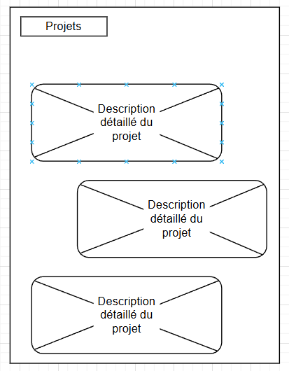

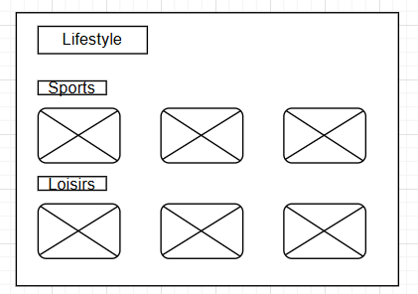
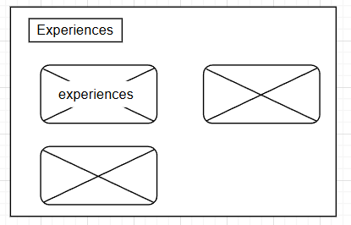

Spécifications techniques

Technologies

- Front-end : HTML5, CSS3, JavaScript, animation 3D avec Three.js / WebGL pour le carrousel interactif.
- Back-end : PHP / Node.js ou équivalent pour la gestion du contenu dynamique et des formulaires.
- Modèles 3D : Les modèles seront exportés depuis blender.
- Base de données : MySQL ou PostgreSQL pour stocker projets, le contenus et les utilisateurs autorisés.
- Gestion des utilisateurs : Authentification sécurisée pour l’accès à l’espace privé et l’administration.
- Responsive design : CSS Grid / Flexbox pour adaptation mobile, tablette et ordinateur.
- Mode sombre : Activation automatique ou via bouton pour confort visuel.

Éco-conception

Réduction de l’impact énergétique :
  - Optimisation des images et médias (compression, format WebP) pour réduire le trafic entre le navigateur et le serveur.

  - Chargement différé (lazy loading) des projets et des animations 3D pour limiter les ressources consommées.

  - Scripts et fichiers CSS/JS compressés et minimisés pour diminuer la taille des transferts.

  - Mise en cache côté navigateur pour éviter les rechargements inutiles.

- Mesure et amélioration :
  - Utilisation de Google Lighthouse et WebPageTest pour mesurer le temps de chargement et la consommation de ressources.
  - Ajustements des animations et du carrousel 3D si le score énergétique est trop élevé.

Accessibilité
La plateforme sera accessible aux personnes en situation de handicap :
- Pour les malvoyants :
  - Contraste élevé, police lisible, possibilité d’agrandir le texte.
  - Textes alternatifs pour toutes les images et médias.
- Pour les malentendants :
  - Sous-titres sur toute vidéo ou animation contenant de l’audio.
  - Indications visuelles pour notifications et interactions importantes.
- Pour les dyslexiques :
  - Police adaptée, espacement des paragraphes optimisé.
  - Possibilité de passer en mode lecture simplifiée.
- Pour les handicaps moteurs :
  - Navigation clavier complète.
  - Éléments cliquables suffisamment grands et espacés.
- Mesure et amélioration :
  - Outils comme axe Accessibility ou WAVE pour détecter les problèmes d’accessibilité.
  - Tests réguliers sur différents profils utilisateurs et appareils.
- Solution alternative :
  - Si le site n’est pas entièrement adaptable, une page simplifiée et cachée sera mise à disposition pour les utilisateurs rencontrant des difficultés à parcourir le contenu.

Référencement
- Défis spécifiques :
  - Le format interactif (carrousel 3D) et les pages très visuelles rendent le référencement plus complexe.
- Optimisations possibles :
  - URLs lisibles et cohérentes avec le contenu.
  - Sitemap XML généré automatiquement pour faciliter l’indexation par Google.
  - Contenus textes descriptifs accompagnant chaque projet et image pour améliorer la compréhension par les moteurs de recherche.
  - Balises meta, alt et titres correctement renseignés sur toutes les pages.

- Mesure et amélioration :
  - Analyse régulière avec Google Search Console et Lighthouse SEO pour identifier les problèmes et proposer des ajustements.
- Suivi des positions sur des mots-clés pertinents et ajustements des contenus si nécessaire.

Protection des données personnelles
- Conformité RGPD pour la collecte des informations (formulaire de contact, espace privé).
- Authentification sécurisée avec mots de passe hachés.
- Communication chiffrée via HTTPS.
- Séparation stricte des contenus publics et privés (back-office, espace mentor/collègues).
- Possibilité de suppression ou modification des données personnelles par l’utilisateur.

Rôles et droits
Rôle | Accès/Actions
Visiteur/Public | Accès aux pages publiques : accueil, projet publics, compétences, à propos, contact
Développeur (Admin/Gabriel) | Accès complet à l’espace d’administration et back-office : ajout, modification et suppression des projets publics et privés, gestion du profil et du CV.
Collègues/ Mentor | Accès à l’espace privé : consultation des projets en cours ou expérimentaux, notes et commentaires, possibilité de suggérer des améliorations.
Client potentiel (Marc) | Accès aux pages publiques, formulaire de contact et téléchargement du CV uniquement.

Architecture technique

Schéma architecture Client / Serveur
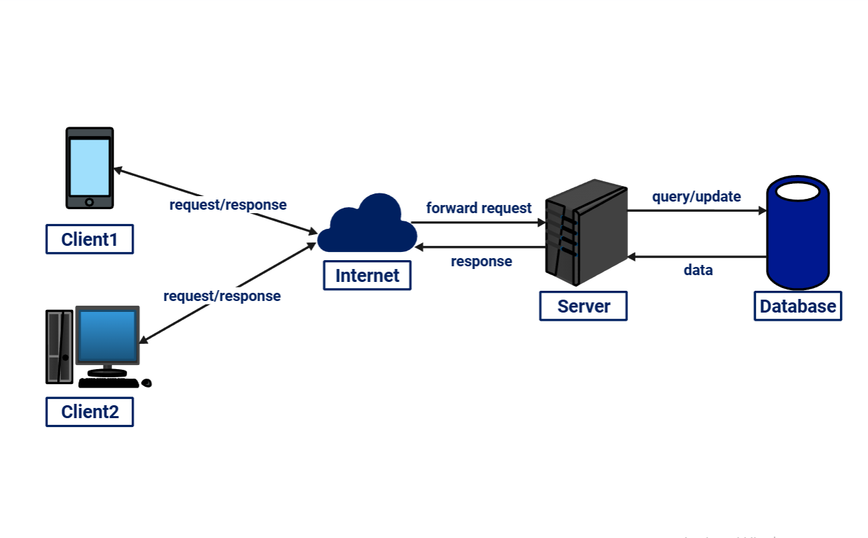
Lorsqu’un client entre l’URL du site, il envoi une requête au DNS qui redirige la requête vers le serveur associé. Ensuite il la traite et renvoi des informations de la base de données si besoin. Les requêtes peuvent être multiple comme le téléchargement du cv ou encore la connexion à un compte privé.

Schéma MVC avec routeur
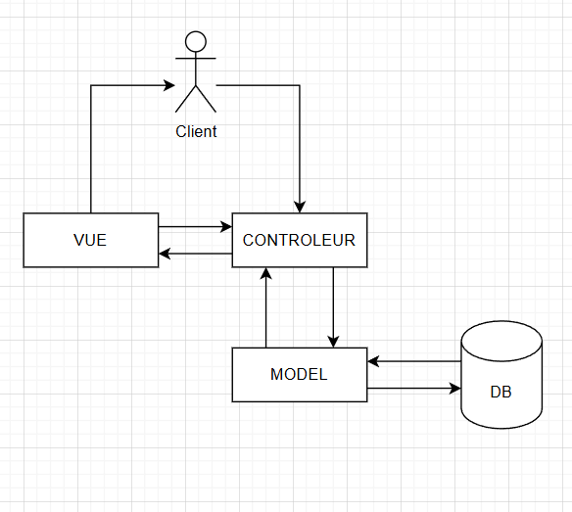
Description de l'architecture MVC
Ce schéma présente l'organisation structurelle du site basée sur le motif MVC (Modèle-Vue-Contrôleur) :
- Le Client : Initie l'interaction en envoyant une requête via l'interface.
- Le Contrôleur : Réceptionne la demande, traite la logique décisionnelle et orchestre les échanges entre les composants.
- Le Modèle : Reçoit les données formatées pour gèrer la logique métier et les interactions avec la Base de Données (DB) pour la persistance des informations.
- La Vue : Reçoit les données formatées du contrôleur pour générer l'interface finale et l'afficher à l'utilisateur.

MCD : modèle de conception des données

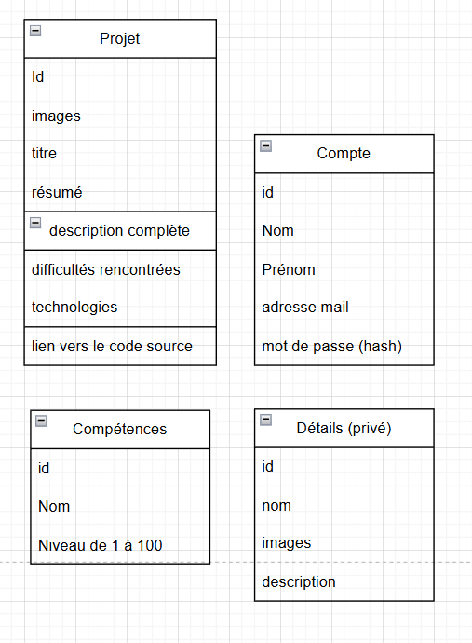

Contraintes

Sécurité
Le projet intégrant un espace privé et un système d’authentification, plusieurs contraintes de sécurité devront être respectées :

- Utilisation impérative du protocole HHTPS pour chiffrer les échanges entre le client et le serveur
- Sécurisation des mots de passes stockés dans la base de données
- Protections contre les attaques connues (injection SQL, XSS) grâce aà la validation des entrées utilisateur et à l’utilisation de requête préparées
- Accès restreint aux pages sensibles via un système de rôles et de droits
- Gestion sécurisée des sessions utilisateurs

Budget

Durée estimée : 20 Jours
Durée de travail journalier : 7 heures
Taux Journalier Moyen (TJM) d’un développeur : 500 €

Soit un budget estimé de 10 000 €, incluant conception, développement, tests, sécurisation et mise en ligne

En raison des demandes de 3D et d’animations sur le plan front-end mais aussi la gestion sécurisée de toutes les données en back-end le projet peut prendre jusqu’à 1 mois à être livré

Organisation

Équipe
- Développeur front-end
Responsable de l’interface utilisateur, du design, du responsive, des animations et du carrousel 3D.
- Développeur back-end
Responsable de la logique serveur, de l’architecture MVC, de la base de données, de la sécurité et de l’authentification.
- UX/UI Designer
Conception de l’expérience utilisateur, des parcours de navigation et de l’ergonomie du site.
- Chef de projet
Organisation du travail, suivi de l’avancement, respect des délais et communication avec le client.
Dans le cadre de ce projet scolaire, ces rôles sont assumés par une seule personne.

Outils de travail collaboratif
- Git / GitHub :
Gestion des versions du code source, sauvegarde du projet et suivi des modifications.
- Trello / Notion :
Organisation des tâches, suivi de l’avancement et gestion des priorités.
- Discord / Teams :
Communication et échanges rapides (si projet en équipe).
- Figma :
Création des maquettes et wireframes du portfolio.
- Google Drive :
Partage de documents, cahier des charges et ressources du projet.

Rétro planning

Le projet sera réalisé sur une durée de 20 jours ouvrés, répartis en plusieurs phases.
Une phase de cadrage et de conception permettra de définir les besoins et l’architecture.
Le développement sera ensuite divisé entre front-end et back-end, suivi d’une phase dédiée à la sécurité, l’accessibilité et le référencement.
Enfin, une phase de tests et d’optimisation garantira la qualité et la stabilité du portfolio avant sa livraison finale.
Ce planning est représenté sous forme d’un diagramme de Gantt afin de visualiser clairement l’enchaînement des tâches.